衛生福利部國民健康署
診所高齡友善暨健康促進績優選拔獎勵方案

目的
為鼓勵並提高全台診所參與高齡友善服務自評的積極性，特辦理績優診所選拔。

申請資格及方式
- 以110至112年自評通過診所，皆可參與。
- 申請方式：將「高齡友善績優診所評核表」PDF電子檔寄至yrchen02@mail.cgust.edu.tw或紙本郵寄至長庚科技大學護理系(地址：桃園市龜山區文化一路261號)，聯絡人陳羽柔助理(電話：03-2118-999#3364)。
- 申請期間：113年05月20日(一)起至113年08月09日(五)止。

期程規劃(將視實際情況調整選拔期程及辦理方式)
作業事項 | 期程
公告診所高齡友善暨健康促進績優選拔獎勵方案 | 113年05月20日(一)
診所申請作業 | 113年05月20日(一)至  113年08月09日(五)截止
公告審查結果 | 113年10月01日(二)前

評核內容
請貴診所依實際執行狀況及特色，依以下8項條文填答，填寫重點及配分說明如下，總分為100分（各項依填答內容豐富、完整度予以評分)：
- 內容完整呼應該條文，20分（20%)。
- 該條文執行理念、機制、作業模式等說明，30分（30%)。
- 該條文持續精進品質的做法30分（30%)。
- 檢附照片呼應該條文，且有說明20分（20%)。
- 評核條文：
面向 | 評核項目
提供就診服務友善度 | 視長者或環境需求，工作人員可協助填寫表單。
確保適宜就診環境氛圍 | 確保適宜光線、空氣、溫溼度的就診環境。
評估用藥風險 | - 藥袋資訊字體方便閱讀，或有圖示說明。  - 評估高齡用藥風險，且於發現問題時，轉介至原處方醫師或醫院藥物整合門診，或得到長者同意後提供藥物整合 服務。  - 提供並執行長者健康整合式評估(ICOPE)。  - 依前項ICOPE評估結果，進行衛教或轉介服務。
提供轉介相關服務 | 可自行提供或轉介相關預防保健服務。
高齡友善健康照護教育訓練 | 負責人及1位工作人員(醫事人員或行政人員)參與國健署舉辦或認可之高齡友善健康照護教育訓練（外部訓練或線上課程等方式）(2小時/每人/每年)。

評核方式

每一診所由兩位專家依「高齡友善績優診所評核表」所列8項條

文予以評分。

選拔結果與獎勵
- 參與績優評核診所均可獲頒獎狀一紙。
- 獲選績優診所，由本署通知且公開頒發獎狀一紙及獎金新臺幣5000元，計8名。

標準一、提供就診服務友善度 | 規劃期 | 執行期 | 成熟期 | 補充說明
1.2.2 視長者或環境需求，工作人員可協助填寫表單*必備 | 工作人員無法協助長者填寫表單。 |  | 工作人員會視狀況主動協助長者填寫表單。
標準二、確保適宜就診環境氛圍 | 規劃期 | 執行期 | 成熟期 | 補充說明
2.1.2 確保適宜光線、空氣、溫溼度的就診環境*必備 | 光線過暗或太亮、空氣不流通。 | 光線合宜、就診環境通風良好。 | 光線合宜、就診環境通風良好，並具調節溫濕度之設備。
標準三 評估用藥風險 | 規劃期 | 執行期 | 成熟期 | 補充說明
3.1.1 藥袋資訊字體方便閱讀，或有圖示說明 | 藥袋資訊字體太小，或無圖示。 | 藥袋字體較大(14號字)。 | 藥袋字體大，或標示易理解之圖示。 | 1.診所如未設置藥局，則指與其合作藥局所提供之藥袋。  2.可以額外刻章或貼紙，蓋或貼在藥袋上。
3.1.4 評估高齡用藥風險，且於發現問題時，轉介至原處方醫師或醫院藥物整合門診，或得到長者同意後提供藥物整合服務 *必備 | 未評估高齡用藥風險。 | 有評估用藥風險，有問題時會提醒患者，但無轉介或藥物整合服務。 | 有評估用藥風險，有問題時除會提醒患者，且可轉介至原處方醫師或醫院藥物整合門診，或得到長者同意後提供藥物整合服務。
3.2.1 提供並執行長者健康整合式評估(ICOPE) | 無提供ICOPE評估（初評）。 | 配合政策提供ICOPE評估（初評）或協助長者（或其家屬）加入長者量六力 Line@。 | 視長者需求主動提供ICOPE評估（初評）或協助長者（或其家屬）加入長者量六力 Line@。 | 長者量六力 Line@  
3.2.2 依前項ICOPE評估結果，進行衛教或轉介服務 | 無提供衛教或轉介服務。 | 針對評估結果，進行衛教或轉介。 | 針對評估結果，進行衛教或轉介，並有後續追蹤服務。
本次評核項目-條文說明:

標準四、提供轉介相關服務 | 規劃期 | 執行期 | 成熟期 | 補充說明
4.2.1 可自行提供或轉介相關預防保健服務  *必備 | 未提供或無轉介服務。 | 有提醒長者接受預防保健服務，但未能提供服務也無轉介機制。 | 提供或轉介相關預防保健服務。 | 保健服務如流感疫苗、癌症篩檢、成人健檢等。
標準五、高齡友善健康促進教育訓練 | 規劃期 | 執行期 | 成熟期 | 補充說明
5.1.1 負責人及1位工作人員(醫事人員或行政人員)參與國健署舉辦或認可之高齡友善健康照護教育訓練（外部訓練或線上課程等方式）(2小時/每人/每年) *必備 | 負責人及診所內工作人員(醫事人員或行政人員)皆無完成教育訓練時數。 | 負責人或1位工作人員(醫事人員或行政人員)有完成教育訓練時數，並有佐證資料。 | 負責人及1位工作人員(醫事人員或行政人員)已完成教育訓練時數，並有佐證資料。 | 1.請參見110-113年「診所高齡友善健康促進教育訓練規範」。  2.請完成高齡友善研習活動紀要(如格式)，並於佐證資料區上傳。
本次評核項目-條文說明:

本診所申請「高齡友善績優診所選拔」，願意提供評核所需資料並配合審查作業。同時，本診所同意分享資料以供其他診所學習之用，亦同意審查結果等相關資訊公告於衛生福利部國民健康署網站，以供民眾查詢。
本診所 □同意 □不同意 以上說明
高齡友善績優診所評核表
診所名稱 |  |  | 填寫人姓名
縣市 |  |  | 職稱
E-MAIL |  |  | 連絡電話
參與自評年度 |  |  | □ 110年 □ 111年 □ 112年
依貴診所實際執行狀況，進行以下8項條文填答，以文字說明執行理念、體制規劃、作業模式、持續精進做法…等並以照片、附件補充，各項依填答內容豐富、完整度予以評分。
診所撰寫 | 標準一、提供就診服務友善度  1.2.2 視長者或環境需求，工作人員可協助填寫表單  範例:本診所於門口掛號櫃台前，有一名護理人員(男性)，針對每位病人，先做初步就醫詢問並量血壓記錄，如行動不便者也可於第一時間上前協助。
標準二、確保適宜就診環境氛圍
2.1.2 確保適宜光線、空氣、溫溼度的就診環境

標準三、評估用藥風險
3.1.1 藥袋資訊字體方便閱讀，或有圖示說明

標準三、評估用藥風險
3.1.4 評估高齡用藥風險，且於發現問題時，轉介至原處方醫師或醫院藥物整合門診，或得到長者同意後提供藥物整合服務

標準三、評估用藥風險
3.2.1 提供並執行長者健康整合式評估(ICOPE)

標準三、評估用藥風險
3.2.2 依前項ICOPE評估結果，進行衛教或轉介服務

標準四、提供轉介相關服務
4.2.1 可自行提供或轉介相關預防保健服務

標準五、高齡友善健康照護教育訓練
5.1.1 負責人及1位工作人員(醫事人員或行政人員)參與國健署舉辦或認可之高齡友善健康照護教育訓練（外部訓練或線上課程等方式）(2小時/每人/每年)

照片及說明
範例 條文：2.1.1 | 條文：
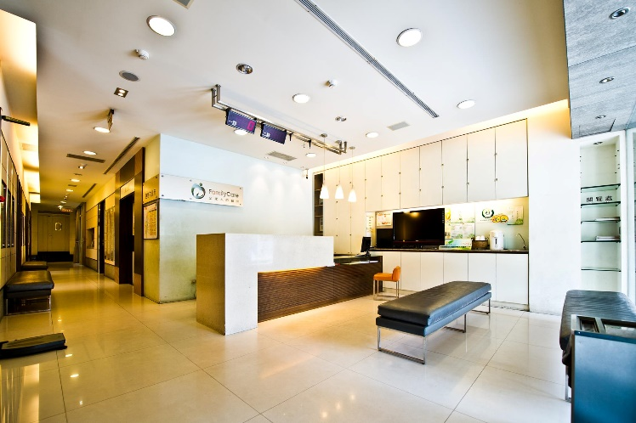 | 照片
範例說明：診所內光線明亮，有空調… | 說明：
附件所屬條文 | 附件所屬條文
照片 | 照片
說明： | 說明：
備註： 1.依紀錄內容需求，可自由增加表格。

高齡友善研習活動紀要
活動名稱 |  | 活動日期 | 年 月 日
活動時數 |  | 活動方式 | 線上 實體
參與人員 |  | 參與人員職稱 | 為負責人 是 否
醫師 護理師
復健師 藥師
其他__________
主講者 |  | 主講者職稱或背景簡介 | 醫師 護理師  復健師 藥師  其他__________
是否具有教育積分或研習證明？ 是 否
具有教育積分或研習證明者 | 請檢附證明(截圖或照片)：
不具有教育積分或研習證明者 | 請簡述課程內容:

